[Act-2] Documentación VirtualBox
Marco Gallego Moreno

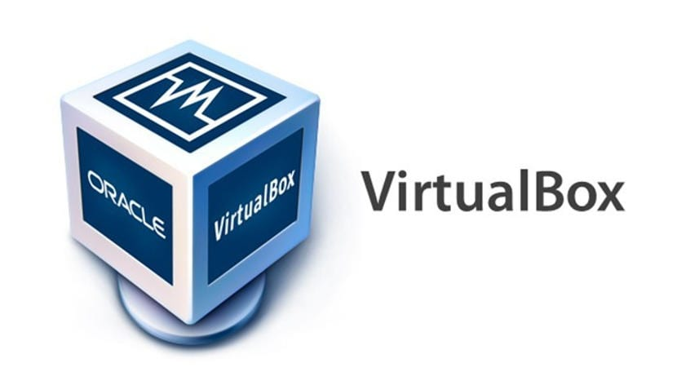

Indice de contenido
INTRODUCCIÓN 3
1.CONTENIDO 4
1.2 Exportar/Importar servicio virtual 4
1.3 INSTANTÁNEA 4
1.4 REALIZAR CAPTURAS DE VIDEO 6
1.5 INSTALAR GUEST ADDITIONS 6
1.6 CARPETAS COMPARTIDAS 7
1.7 AUMENTAR EL TAMAÑO DEL DISCO 8
1.8 MODIFICAR Y PROBAR MODOS DE RED 10
2.COMANDOS VBOXMANAGER 14
3.CONCLUSIONES 15
4.BIBLIOGRAFIA 15

INTRODUCCIÓN

En esta práctica, veremos brevemente varios aspectos importantes sobre el uso de la aplicación Oracle VirtualBox, su funcionamiento general y las principales ventajas que ofrece y la práctica informática.

1.CONTENIDO

1.2 Exportar/Importar servicio virtual

Para exportar e importar utilizamos estos botones
Para exportar:
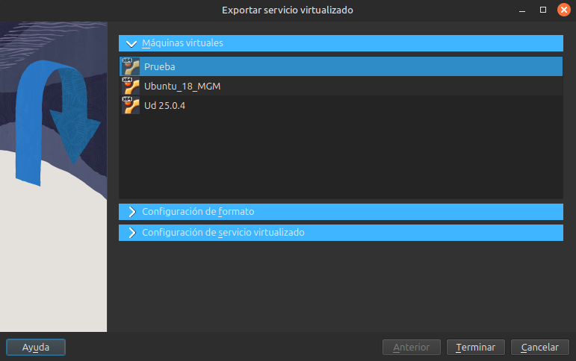

Para importar:
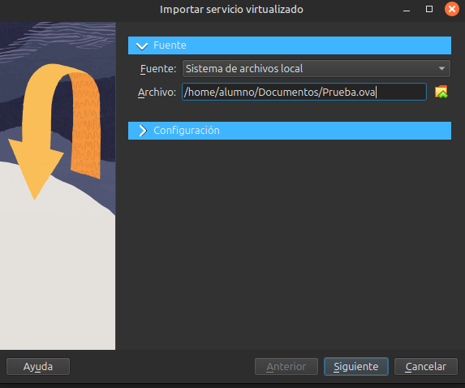

1.3 INSTANTÁNEA

Para hacer una instantánea hay que hacer:

Una instantanea
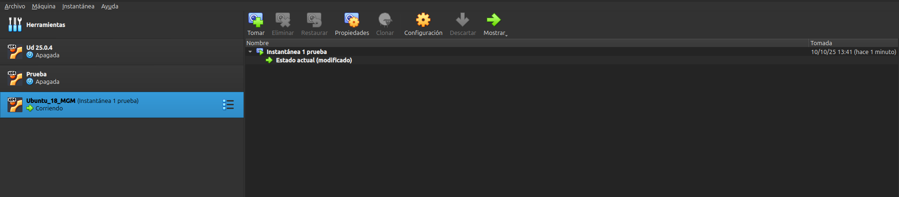

Luego creamos un archivo para comprobar si de verdad puedo volver al punto de la instantanea
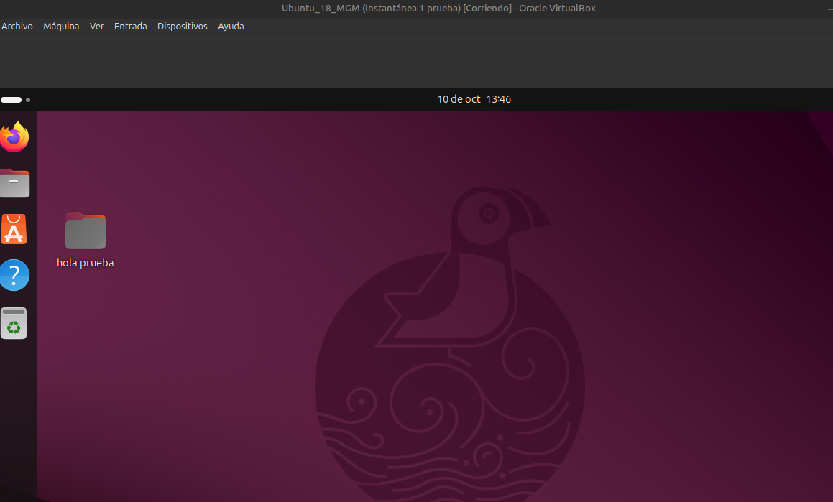
Luego aplicamos la instantanea:

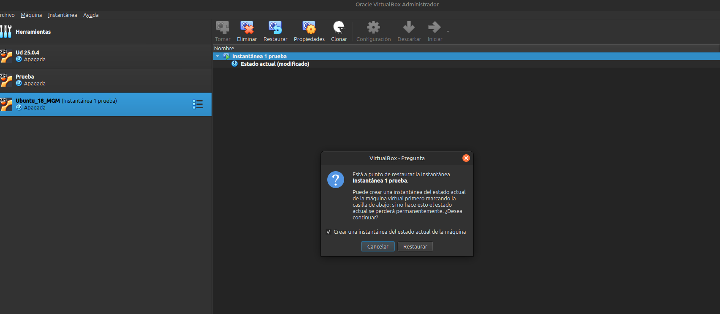

1.4 REALIZAR CAPTURAS DE VIDEO
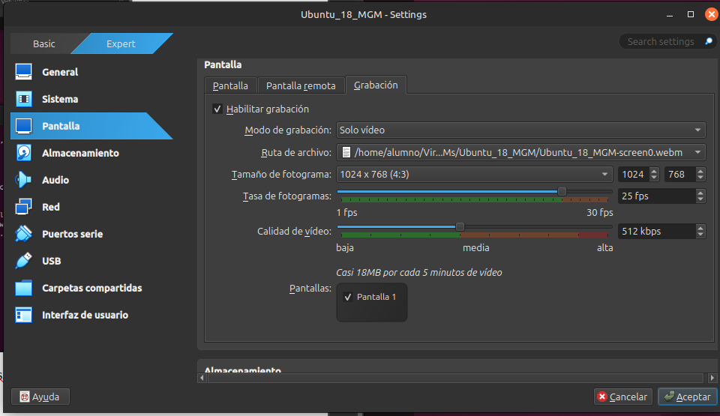

1.5 INSTALAR GUEST ADDITIONS

Se deben seguir estos pasos:
Para poder instalar y activar se debe instalar previamente bzip2, y comprobamos si funciona correctamente.
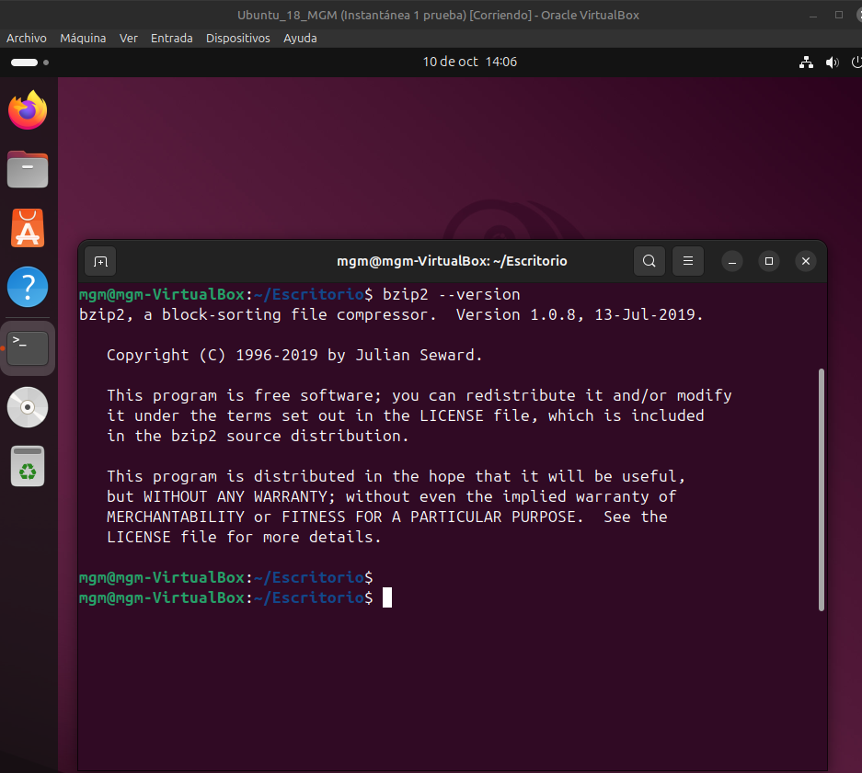

Y ya funcionaria correctamente las guest additions.

1.6 CARPETAS COMPARTIDAS

Primero agregamos esto al apartado de carpetas compartidas:
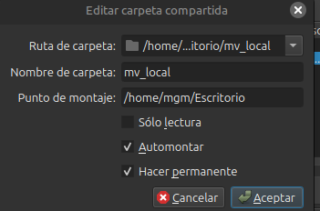

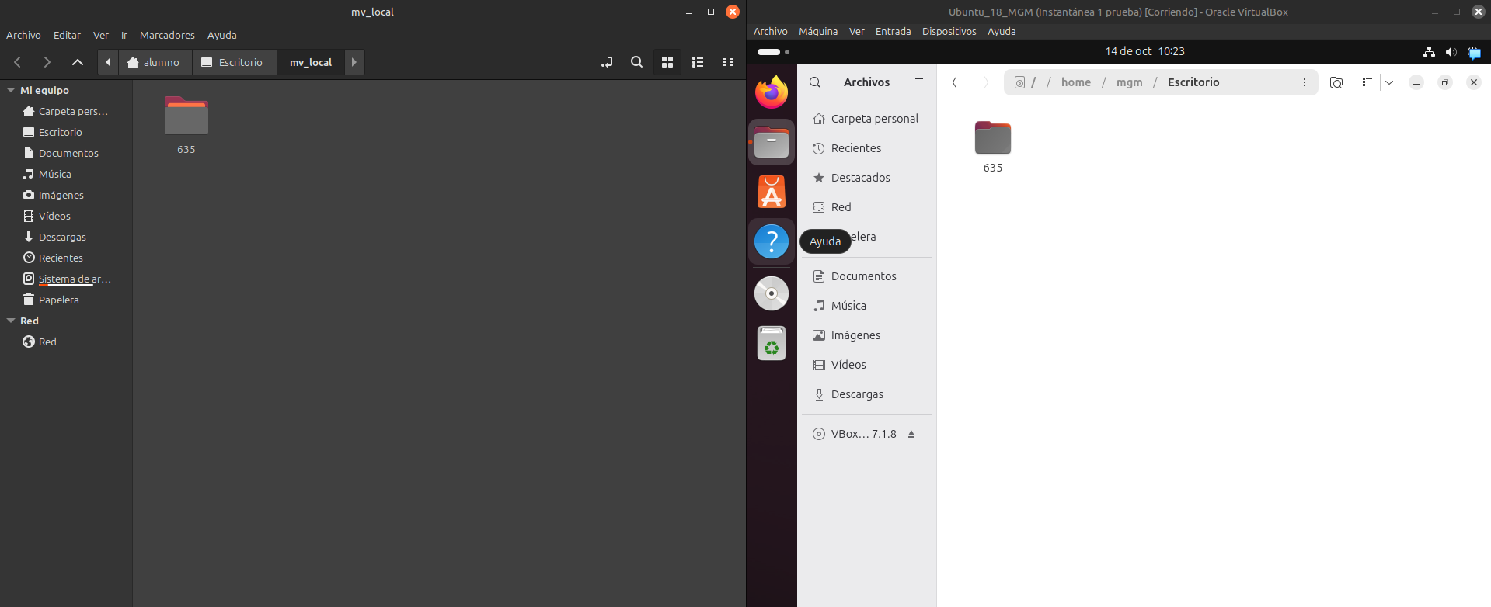
Y luego comprobamos:

1.7 AUMENTAR EL TAMAÑO DEL DISCO

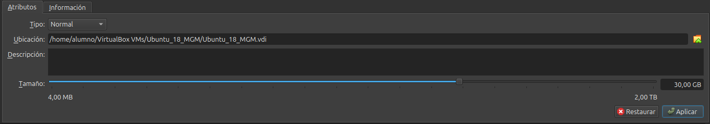
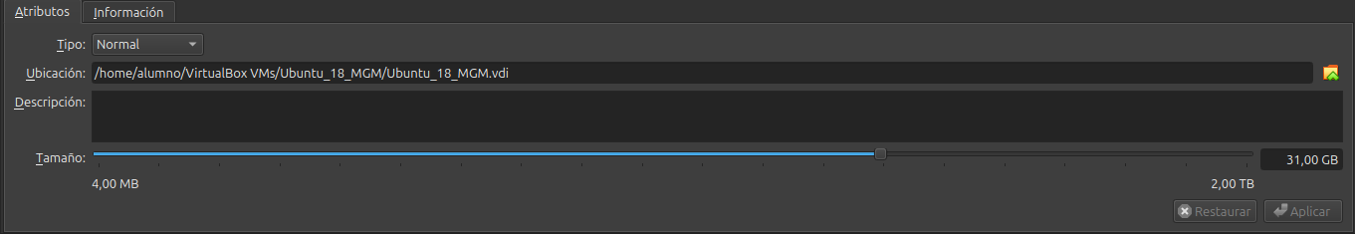

1.8 MODIFICAR Y PROBAR MODOS DE RED

Estos son los 4 modos de red más importantes:

Modo de Red | Ip  Equipo Real | Ip  Equipo 1 | Ip  Equipo 2 | Nombre  de la Red | Anotaciones
No conectado | 127.0.0.1 → loopback  10.230.98.161 → internet | 127.0.0.1 → loopback  No tiene internet porque la interfaz no tiene una IP asignada | ------ | -------- | Modo simple, utilizado para configuraciones que no necesitan internet. Y deben estar aisladas
NAT | 127.0.0.1 → loopback  10.230.98.161 → internet → si | 127.0.0.1 → loopback  10.0.2.15 → internet → si | 127.0.0.1 → loopback  10.0.2.15 → internet → si | -------- | Modo también simple pero conecta solo a internet asignando a todas las maquinas virtuales la misma ip.
Red interna | 127.0.0.1 → loopback  10.230.98.161 → internet | 127.0.0.1 → loopback  Por defecto no tiene ip, la debemos introducir manualmente | 127.0.0.1 → loopback  Por defecto no tiene ip, la debemos introducir manualmente | asir1 | Modo simple, utilizado para configuraciones que no necesitan internet. Y deben estar aisladas
Red NAT | 127.0.0.1 → loopback  10.230.98.161 → internet | 127.0.0.1 → loopback  10.0.2.15 → internet si | 127.0.0.1 → loopback  10.0.2.4 → Internet si | NatNetwork | Es una mezcla entre Nat y red interna, esta red tiene las dos ventajas de cada una, conexión a internet y conectividad entre equipos

Uno de los más importantes es la RED INTERNA, que para que funcione se necesita primero configurar las maquinas virtuales asignándoles a todas las maquinas en la misma red, en este caso se llama ASIR1:

Conexion del equipo 1
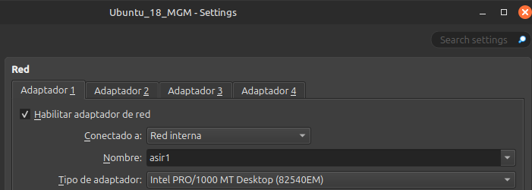
Conexion del equipo 2
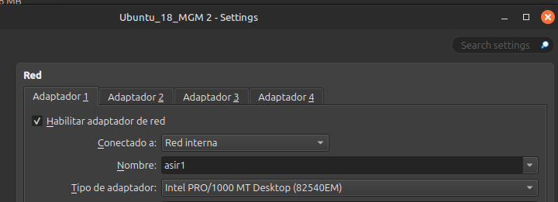

Luego, les asignamos las direcciones ip manualmente:

Equipo 1:
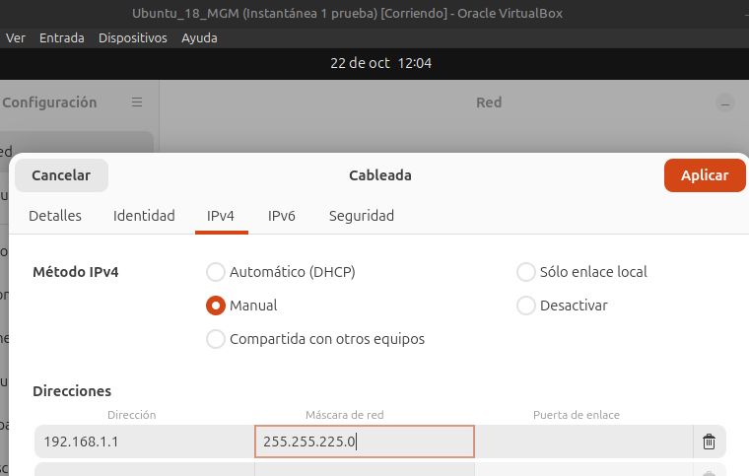

Equipo 2:
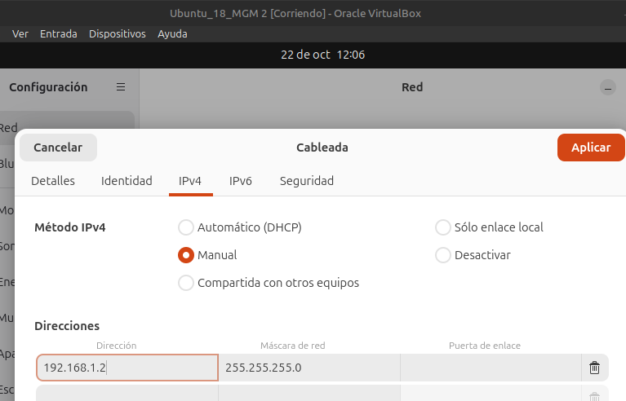

Ahora comprobamos que están conectados mutuamente haciendo ping:

Equipo 1
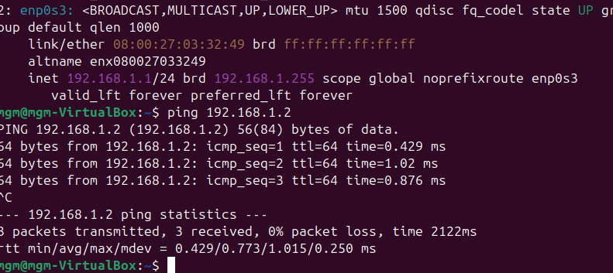

Equipo 2
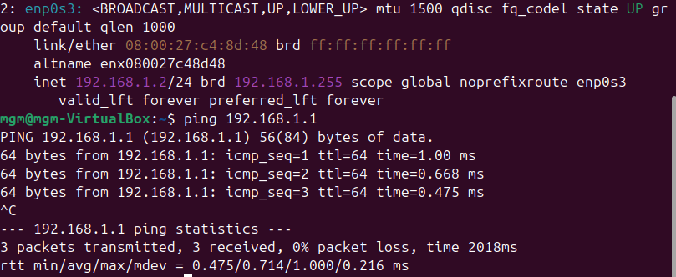

2.COMANDOS VBOXMANAGER

En el grado medio, no vi nada relacionado con estos comandos pero he estado investigando y he encontrado comandos básicos sobre creación de maquinas virtuales y modificación de tamaño de Disco.

Creación de maquinas virtuales mediante la terminal:
Comando → VBoxManage createvm --name "MARCO_PRUEBA" --ostype "Ubuntu_64" register

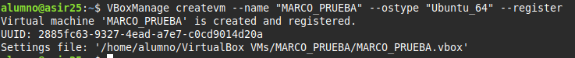

Para modificar la memoria de una maquina virtual:
Comando → VBoxManage modifyvm "MARCO_PRUEBA" --memory 2048
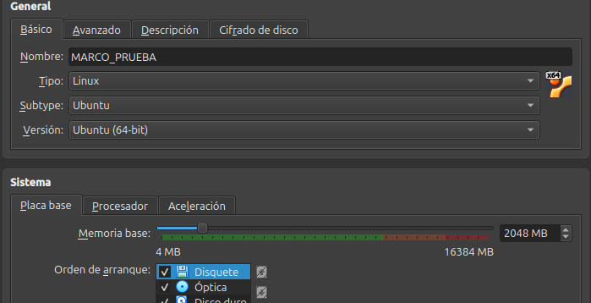

3.CONCLUSIONES

Virtualbox es una gran herramienta para poder crear maquinas virtuales y gestionarlas. Permite ejecutar varias a la vez y de diferentes sistemas operativos. Lo cual beneficia al usuario para experimentar o trabajar. Ente las funciones que tiene, es la capacidad de interconectar maquinas virtuales e incluso poder conectarlas a internet.

4.BIBLIOGRAFIA
TODAS LAS FUENTES SON DE MATERIAL IMPARTIDO EN CLASE, MENOS LOS COMANDOS DE VIRTUALBOX.

Fuente comandos virtualbox :Comandos virtualbox

